1 октября в ДК села Сторожевка прошёл праздничный концерт, посвящённый Дню пожилых людей. Ученики 4 «А» класса (классный руководитель – Коноплёва Г.А.) приняли в нём активное участие. Этому событию предшествовала большая подготовительная работа. В рамках школьной акции «Хорошее дело» ребята подготовили и расклеили в общественных местах поздравительные открытки. Благодаря Тарчинец Екатерине на подъездах домов появились приглашения на праздничный концерт. Зрителям особенно понравились частушки в исполнении учащихся 4 «А» класса. В заключении ребята подарили всем гостям сюрпризы-смайлики, сделанные своими руками.

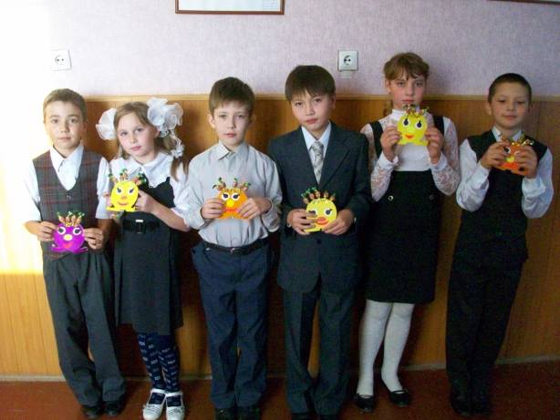

Фото перед концертом.

